**理赔步骤**

**一、顺序**

1. 关注“京东安联财险”



1. 点击“自助服务”中的“理赔服务”；

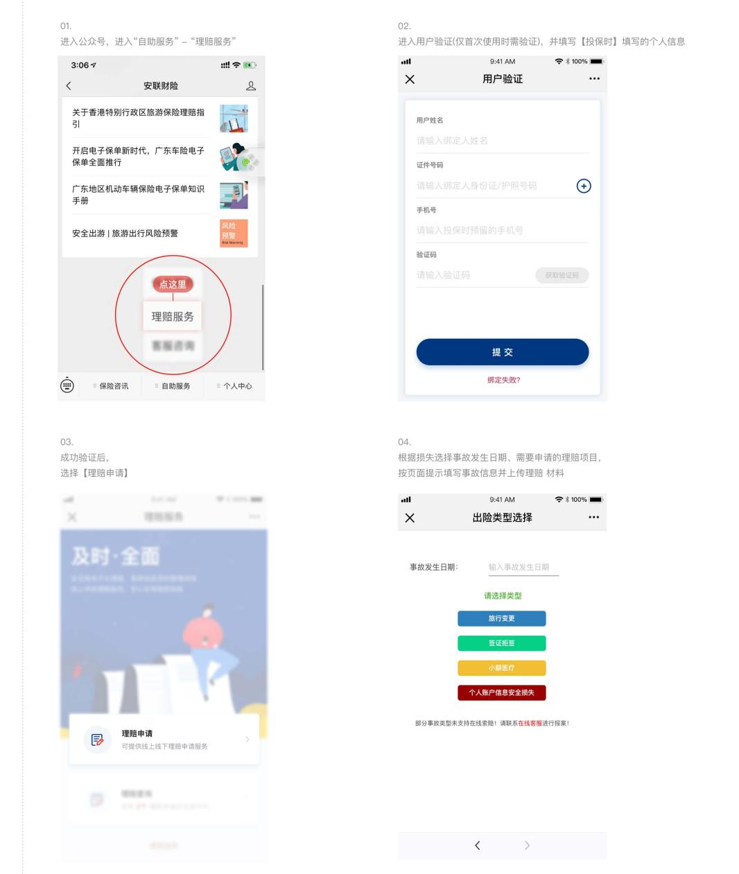

1. 用户验证中：名字写被投保人姓名（**孩子名字**）、证件写**护照号、**手机号可以写家长的；
2. 提交后点击“理赔申请”（如未出现上图左下角页面可以退出重进）
3. 事故发生时间写行程出发时间；类型选择“旅行变更”
4. 保单号直接选择就可以，细分类型选择“传染病”；然后直接点击索赔申请即可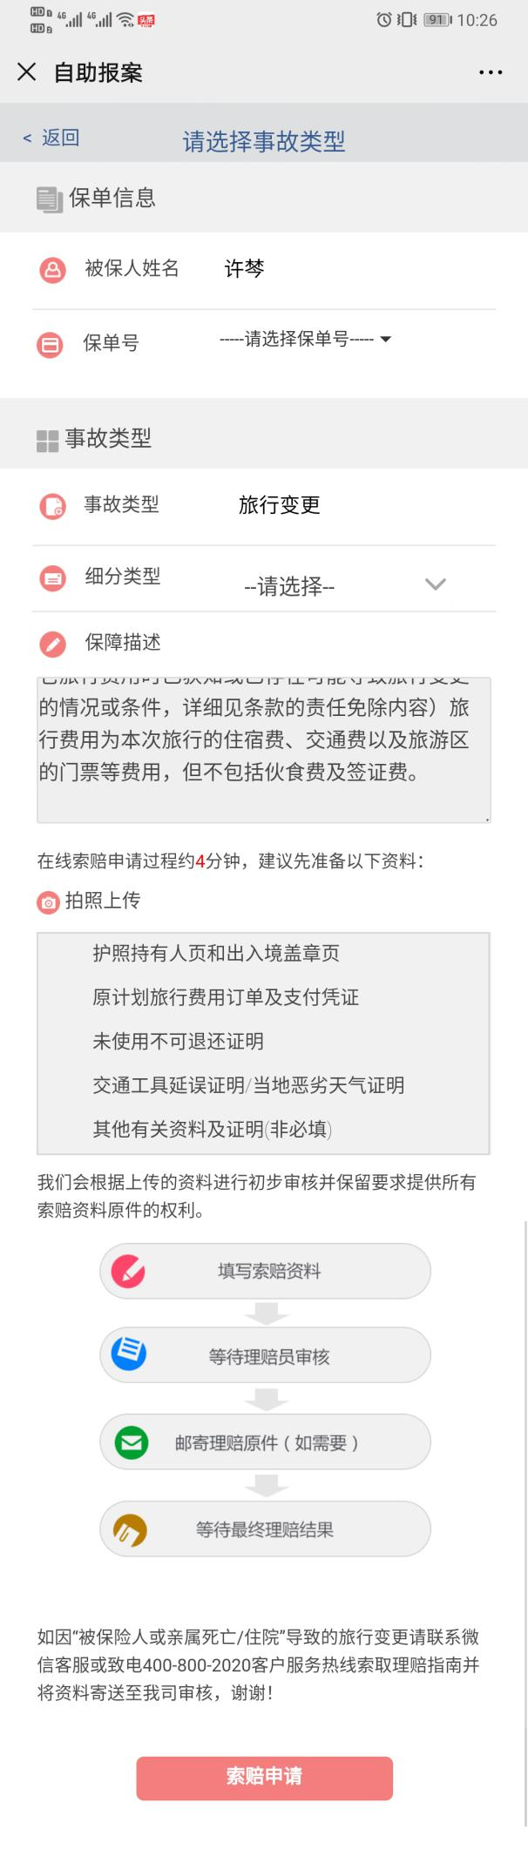

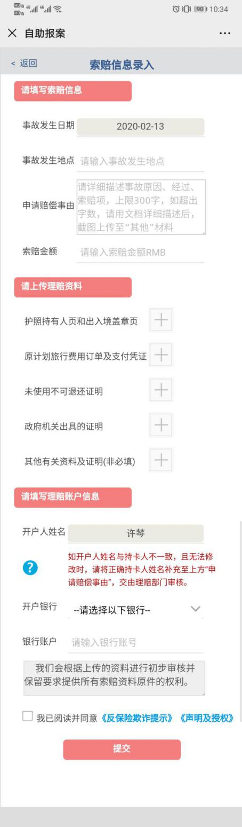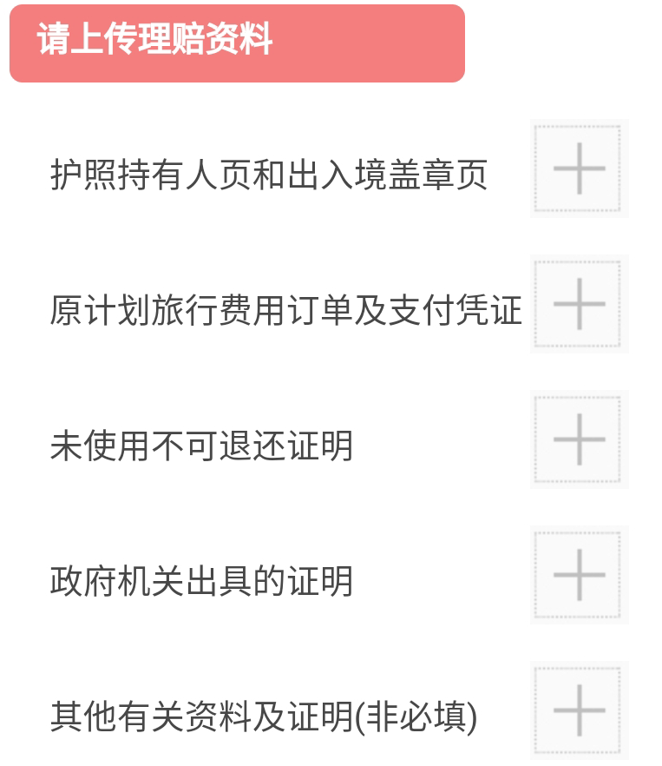

**事故发生时间：**出行的时间（2.13号出发就写2.13号）

**事故发生地点：**飞机起飞地点（南京禄口机场出发填写南京，上海浦东机场出发填写上海）

**事由：**主要内容是由于疫情行程未完成，可自行填写

**金额：**4000

**银行卡：**孩子无银行卡可写家长的

**二、上传材料**

1. **护照持有人页和出入境盖章页：**因未出境，所以只上传孩子的护照首页照片
2. **原计划旅行费用订单及支付凭证：**保存对应文件夹图片上传
3. **未使用不可退还证明：**保存对应文件夹图片上传
4. **政府机关出具的证明：**保存对应文件夹图片上传（微信最多上传3张，大家随便选择3张上传就好）
5. **补充材料**：孩子的**出生证明**拍照上传，政府文件没有传完的也可以继续传
6. **旅行变更索赔清单：**将图片1和图片5重新传一次就好

**注意**：补充材料中一定要将孩子的出生证明拍照上传，其他按照文件夹命名下的图片依次上传就好